Строение атомного ядра ОК – 47
В 1911 г. в результате исследований, проведенных Резерфордом по рассеянию α – частиц при прохождении через вещество, был открыт протон – ядро атома водорода, который обладает положительным электрическим зарядом, равным модулю заряда электрона.
Англ. физик Г. Мозли в 1913 г. предсказал, что заряд ядра атома q_{я} = Ze, где е – элементарный электричес-кий заряд; Z – порядковый номер элемента в таблице Менделеева, определяет число электронов в атоме. Химии-ческие свойства зависят только от зарядового числа.
Нем. ученые В.Боте и Г.Беккерель, изучая реакции (1930), происходящие при облучении бериллия α – час-тицами, обнаружили новое излучение, обладающее очень большой проникающей способностью.
В 1932 г. англ. физик Дж. Чэдвик выдвинул гипотезу: бериллиевые лучи состоят из нейтральных частиц, масса которых близка к массе протона. Их назвали нейтронами. Дальнейшие исследования показали, что нейтрон – нестабильная частица: свободный нейтрон за время 15 мин распадается на протон, электрон и нейтрино – частицу, лишенную массы покоя. Масса нейтрона m_{n} = 1838,6 электронных масс, масса протона m_{р} = 1836,1 электронных масс, m_{n} > m_{р} приблизительно на 2,5 массы электрона. После открытия нейтрона ${}_{0}^{1}{}$n физики Д.Д.Иваненко и В.Гейзенберг выдвинули гипотезу о протонно-нейтронном строении ядра. Протон и нейтрон являются двумя зарядовыми состояниями ядерной частицы, называемой нуклоном. Число протонов Z, число нейтронов N, массовое число – это суммарное число нуклонов в ядре – А: А = Z + N, Z_{р} = Z _{е},
${}_{Z}^{A}{}X$ ${}_{2}^{4}{}\text{He}$- гелий, ${}_{3}^{6}{}\text{Li}$- литий
1 а.е.м. = 1/12·$\frac{0,\text{012}}{6,\text{022}⋅{\text{10}}^{\text{23}}}=1,\text{66058}⋅{\text{10}}^{−\text{27}}$кг.
Изотопы
В 1911 г. Ф.Содди предположил, что ядра с одинаковым числом протонов, но различным числом нейтронов являются ядрами одного и того же химического элемента. Такие ядра он назвал изотопами. Изотопы имеют одинаковые химические свойства, что обусловлено одинаковым электрическим зарядом ядра, но разные физические свойства, обусловленные массой.
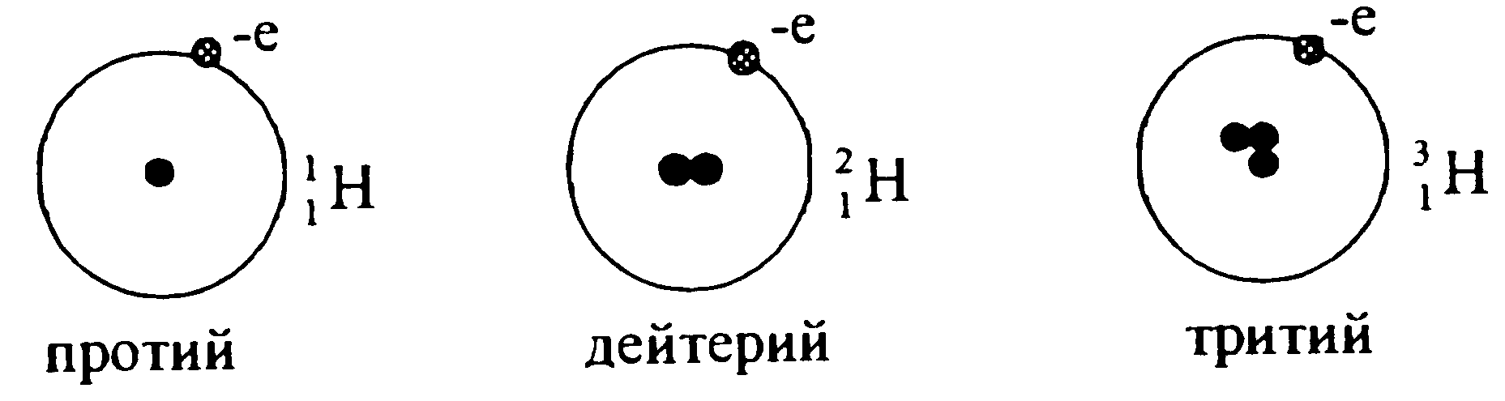 | ${}_{\text{92}}^{\text{235}}{}U$ и ${}_{\text{92}}^{\text{238}}{}U$  изотопы урана | Cl – 35,5 - смесь изотопов  Тяжелая вода ${}_{1}^{2}{}H$ (3,8ºС и 101,2ºС)
Ядерные силы – силы притяжения, связывающие протоны и нейтроны в ядре. (Сильное взаимодействие)
Свойства:
- Являются только силами притяжения.
- Во много раз больше кулоновских сил.
- Независимы от наличия заряда.
- Взаимодействуют с ограниченным числом нуклонов.
- Короткодействующие: заметны на r ≈ 2,2·10 ⁻¹⁵ м («великан с короткими руками»).
- Не являются центральными.
Энергия связи – энергия, которая необходима для полного расщепления ядра на отдельные нуклоны. Очень велика. (При синтезе 4 г гелия выделяется такое же количество энергии, как при сжигании двух вагонов каменного угля)
Е_{св} = Δmc², Δm = Zm_{р} + Nm_{n} - M_{я}, Δm – дефект масс Е_{св} = (Zm_{р} + Nm_{n} - M_{я})c²
m_{р} ≈ 1,00728 а.е.м. – масса протона, m_{n} ≈ 1,00867 а.е.м. – масса нейтрона, M_{я} – масса ядра
В ядерной физике энергия выражается через атомную единицу энергии (а.е.э.), которая соответствует одной атомной единице массы: 1 а.е.э. = 1 а.е.м. · с² = 1,67·10⁻²⁷ кг·9·10¹⁶ м²/с² = 1,5·10 ⁻¹⁰ Дж = 931,1 МэВ.
Удельная энергия связи – энергия связи, приходящаяся на один нуклон в ядре, т.е. энергия, которую необходимо затратить, чтобы удалить из ядра один нуклон.  Е_{уд} = $\frac{E_{\text{CB}}}{A}$, где А – массовое число.  1. У ядер средней части периодической системы Менделеева с массовым числом 40 ≤ А ≤ 100 удельная энергия максимальна.  2. у ядер, для которых А > 100, удельная энергия связи плавно убывает.  3. У ядер, для которых А < 40, удельная энергия скачкообразно убывает.  4. Максимальной удельной энергией обладают ядра, у которых | График зависимости удел. энергии связи  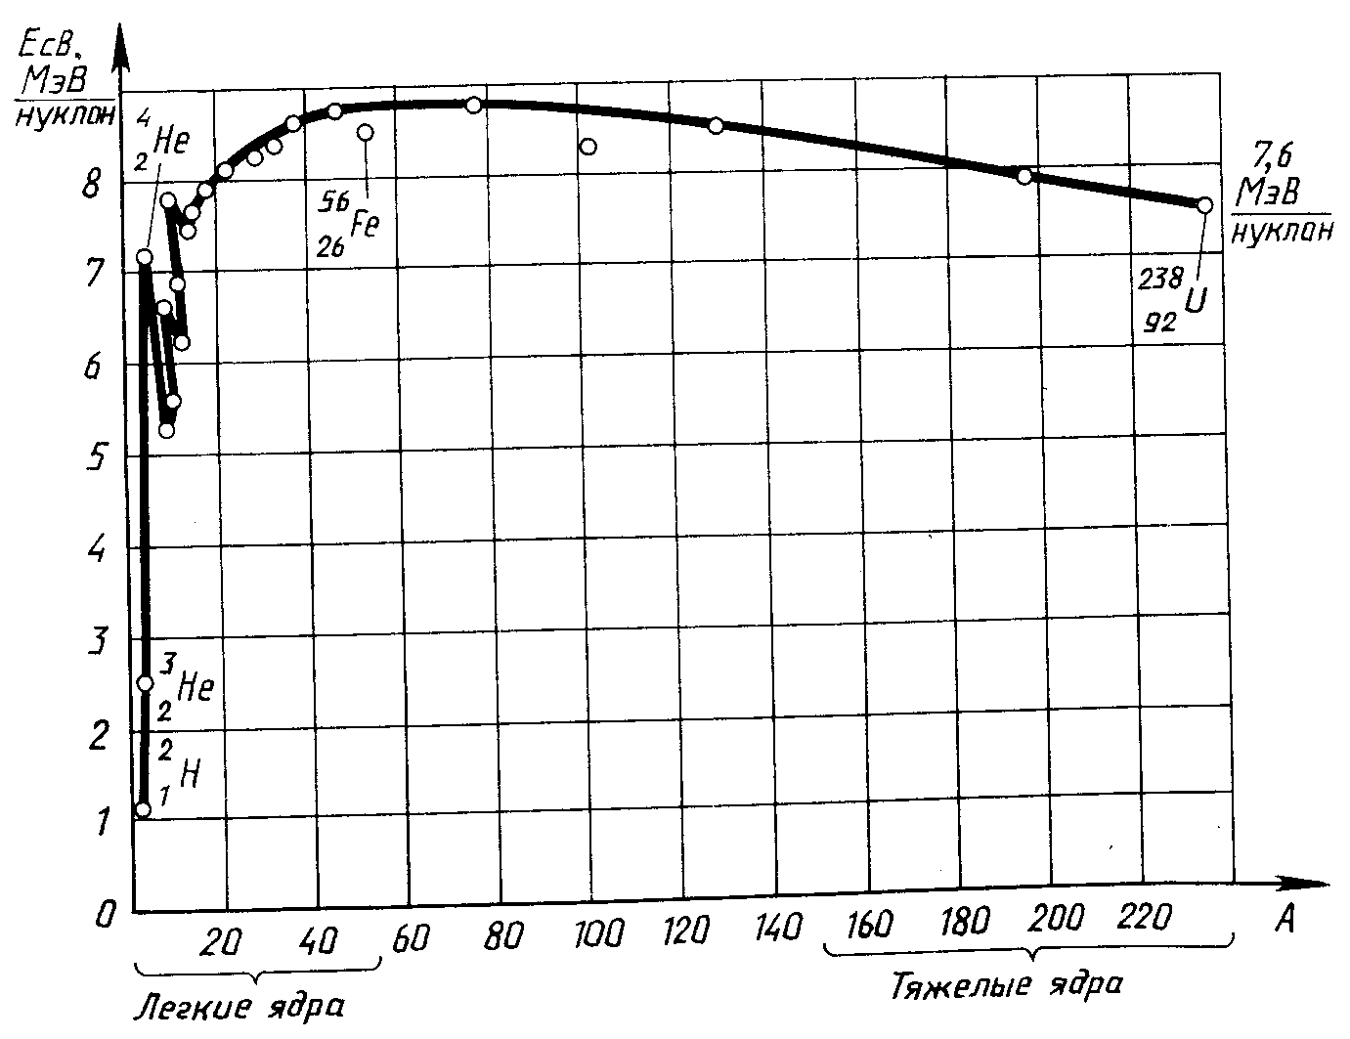
число протонов и нейтронов четное (${}_{2}^{4}{}\text{He}$, ${}_{4}^{8}{}\text{Be}$, ${}_{6}^{\text{12}}{}C$), а минимальной – ядра, у которых число протонов и нейтронов нечетное (${}_{3}^{6}{}\text{Li}$, ${}_{5}^{\text{10}}{}B$, ${}_{7}^{\text{14}}{}N$).
Таким образом, осуществляются два способа высвобождения внутренней энергии: деление тяжелых ядер (цепная ядерная реакция) и синтез легких ядер (термоядерная реакция).

